"ADAMO, 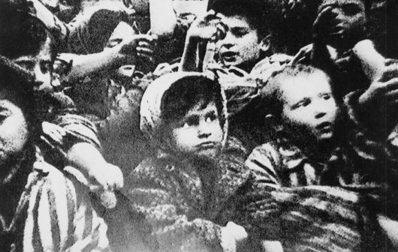 DOVE SEI?"

DOVE SEI, UOMO? DOVE SEI FINITO?
In questo luogo, memoriale della Shoah, sentiamo risuonare questa domanda di Dio: "Adamo, dove sei?". In questa domanda c’è tutto il dolore del Padre che ha perso il figlio. Il Padre conosceva il rischio della libertà; sapeva che il figlio avrebbe potuto perdersi… ma forse nemmeno il Padre poteva immaginare una tale caduta, un tale abisso! Quel grido: "Dove sei?", qui, di fronte alla tragedia incommensurabile dell’Olocausto, risuona come una voce che si perde in un abisso senza fondo…UOMO, CHI SEI? NON TI RICONOSCO PIÙ. CHI SEI, UOMO? CHI SEI DIVENTATO? DI QUALE ORRORE SEI STATO CAPACE? Che cosa ti ha fatto cadere così in basso? Non è la polvere del suolo, da cui sei tratto. La polvere del suolo è cosa buona, opera delle mie mani. Non è l’alito di vita che ho soffiato nelle tue narici. Quel soffio viene da me, è cosa molto buona (cfr Gen 2,7). No, questo abisso non può essere solo opera tua, delle tue mani, del tuo cuore… Chi ti ha corrotto? Chi ti ha sfigurato? Chi ti ha contagiato la presunzione di impadronirti del bene e del male? Chi ti ha convinto che eri dio? Non solo hai torturato e ucciso i tuoi fratelli, ma li hai offerti in sacrificio a te stesso, perché ti sei eretto a dio. Oggi torniamo ad ascoltare qui la voce di Dio: "Adamo, dove sei?". Dal suolo si leva un gemito sommesso: PIETÀ DI NOI, SIGNORE! A te, Signore nostro Dio, la giustizia, a noi il disonore sul volto, la vergogna (cfr Bar 1,15). Ci è venuto addosso un male quale mai era avvenuto sotto la volta del cielo (cfr Bar 2,2). Ora, Signore, ascolta la nostra preghiera, ascolta la nostra supplica, salvaci per la tua misericordia. SALVACI DA QUESTA MOSTRUOSITÀ. Signore onnipotente, un’anima nell’angoscia grida verso di te. Ascolta, Signore, abbi pietà! Abbiamo peccato contro di te. Tu regni per sempre (cfr Bar 3,1-2). Ricordati di noi nella tua misericordia. DACCI LA GRAZIA DI VERGOGNARCI DI CIÒ CHE, COME UOMINI, SIAMO STATI CAPACI DI FARE, di vergognarci di questa massima idolatria, di aver disprezzato e distrutto la nostra carne, quella che tu impastasti dal fango, quella che tu vivificasti col tuo alito di vita. MAI PIÙ, SIGNORE, MAI PIÙ! "Adamo, dove sei?". Eccoci, Signore, con la vergogna di ciò che l’uomo, creato a tua immagine e somiglianza, è stato capace di fare. RICORDATI DI NOI NELLA TUA MISERICORDIA.

